大端小端：
大端：数据的高字节保存在内存的低地址（按照顺序）
小端：数据的高字节保存的内存的高地址（正好相反）
char * s=”0x112233”;其中11是高字节 33是低字节
http://blog.csdn.net/zhaoshuzhaoshu/article/details/37600857/

*p++和*++p的区别(p++就是a=p;p++)(++p就是p++ a=p)
#include <stdio.h>
int main(void)
{
int arr[] = {1, 2, 3, 4};
int *p = arr;
int a = *p++; //等价于a = *(p++); 即a = *p; p = p + 1; //第8行
int b = *++p; //等价于b = *(++p); 即p = p + 1; b = *p; //第10行
printf("a = %d, b = %d\n", a, b);
return 0;
}
a = 1, b = 3
解析：
（1）对于第8行的操作数p而言，*和++的优先级相同，但根据它们的右结合性可知，在这个表达式里可认为++的优先级高于*，即*p++等价于*(p++)。
（2） 而对于第10行的操作数p而言，它只有一个运算符++，所以先计算++p得出结果，然后间接运算。
（3）右结合性：意思是从右向左执行运算；例如a=b=c，按a=（b=c）运算；，除了赋值运算符外，所有二元运算符都是左结合的。
对p接触引用等价于p就是结构体{6003,21}，所以用p.num
(p++)->num=6001,且p指向了{6003,21}.

enum定义
Enum{x1,x2=0,x3=10} 此时x1还是0
http://www.cnblogs.com/dabaopku/archive/2010/04/21/1717331.html

结构对其：
Struct中第一个会放在offest0的位置以后的必须是其整数倍
http://blog.csdn.net/w616589292/article/details/50925106

数组与指针
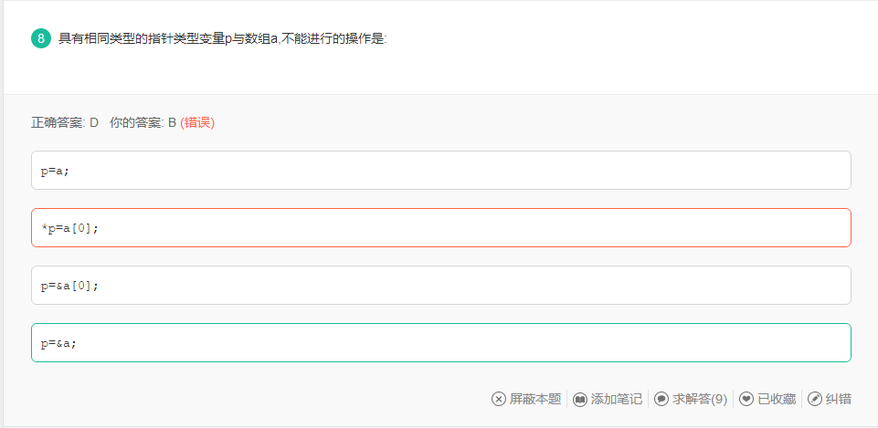
数组名是一指针，数组地址是二级指针所以a与p类型相同，a本身就是指针，所以&a则是二级指针级

私有析构函数
编 译器在为类对象分配栈空间时，会先检查类的析构函数的访问性，其实不光是析构函数，只要是非静态的函数，编译器都会进行检查。如果类的析构函数是私有的，则编译器不会在栈空间上为类对象分配内存。 因此， 将析构函数设为私有，类对象就无法建立在栈（静态）上了，只能在堆上（动态new）分配类对象

指针与引用的区别
int a=1;int *p=&a;
int a=1;int &b=a;
- 指针是一个变量，存放的是一个地址，指向内存的一个单元，而引用跟原来的变量实质是一个东西，一个别名而已
- 引用不能为空，创建的时候必须被初始化，而指针可以为空，随时被初始化
- 指针的值在初始化后可以改变，但是引用不可以指向其他的了
- 指针可以有多级，但是引用只能是一级(int **p合法，而int &&不合法)
- 可以有const指针，但是没有const引用
- 引用是类型安全的，而指针不是 (引用比指针多了类型检查

浅拷贝与深拷贝
类默认的是浅拷贝，如果B=A浅拷贝的话，A里面如果有个成员变量指针并且赋值了，那么B里面也指向同一个内存地址，如果B执行了析构函数，那么A里面的就成了野指针（double free重析构）。

动态绑定
1 什么是动态绑定
有一个基类，两个派生类，基类有一个virtual函数，两个派生类都覆盖了这个虚函数。现在有一个基类的指针或者引用，当该基类指针或者引用指向不同的派生类对象时，调用该虚函数，那么最终调用的是该被指向对象对应的派生类自己实现的虚函数。
2 为何能够在运行时找到派生类自己实现的虚函数呢？
2.1 肯定不是编译期指定好了的
因为可以在运行时，动态的改变该基类指针指向的对象。也就是说，该基类指针指向的地址是可以变化的。可见，是对象内部保存了关于自己和父类的虚函数的线索。因为基类每次都是指向对象本身的，它通过对象本身找到了对应的虚函数。
2.2 对象和类的数据结构的支持
虚函数是类的成员，是所有的对象所共有的，因此要特殊保存虚函数也应该是类的事情，而不是对象的事情，对象只要能够找到它们就可以了。是这样设计的，编译起会为每个有虚函数的类都创建一个虚函数表，里面记录着每个虚函数。另外，每个对象有一个隐含指针指向它对应的类的虚函数表。这样，在运行时，动态绑定的调用过程是这样的，首先，基类指针被赋值为派生类对象的地址，那么就可以找到指向这个类的虚函数的隐含指针，然后通过该虚函数的名字就可以在这个虚函数表中找到对应的虚函数的地址。然后进行调用就可以了。
由于继承层次中每个类都有自己的虚函数表，因此各自完成自己的动态绑定，互不影响。

10.数组指针和指针数组
int (*p)[4]; //该语句是定义一个数组指针，指向含4个元素的一维数组。
指针数组 ：定义 int *p[n];

TCP和UDP
TCP与UDP基本区别
1.基于连接与无连接
2.TCP要求系统资源较多，UDP较少；
3.UDP程序结构较简单
4.流模式（TCP）与数据报模式(UDP);
5.TCP保证数据正确性，UDP可能丢包
6.TCP保证数据顺序，UDP不保证
UDP应用场景：
1.面向数据报方式
2.网络数据大多为短消息
3.拥有大量Client
4.对数据安全性无特殊要求
5.网络负担非常重，但对响应速度要求高

函数指针：
想要声明一个指向函数的指针，只需要用指针替换函数名即可。
Bool (*pf)(int a,int b);括号必不可少，少了就成了返回Bool类型，pf是一个指向函数的指针

当把一个函数名作为值使用时，函数自动转换成指针。
Pf=sort;==pf=&sort

也可以直接使用指向函数的指针调用该函数：
Bool b1=pf(1.2);
Bool b2=(*pf)(1,2); //两者相同

和数组类似，我们通过使用类型别名
Using F=int(int*,int) //F是函数类型，不是指针
Using PF=int(*)(int*,int);//PF是指针类型
和函数类型的形参不一样，返回类型不会自动的转换成指针，我们必须显式的将返回类型指定为指针：
PF f1(int); //正确，PF是指向函数的指针，f1返回指向函数的指针
F f1(int);//错误，F是函数类型，f1不能返回一个函数
F *f1(int);//正确，显式的指定返回类型是指向函数的只恨
也可以直接用方式声明：
Auto f1(int )-> int(*)(int *,int);

四种转换类型
- static_cast
1 . 用于类层次结构中父类和子类之间指针或引用的转换。进行上行转换（把子类的指针或引用转换成父类表示）是安全的；
2 . 进行下行转换（把父类指针或引用转换成子类指针或引用）时，由于没有动态类型检查，所以是不安全的；
3 . 用于基本数据类型之间的转换，如把int转换成char，把int转换成enum。这种转换的安全性也要开发人员来保证。
4 . 把void指针转换成目标类型的指针（不安全！！）
5 . 把任何类型的表达式转换成void类型。const_cast
- Const_cast
把常量转换为非常量，用于非常量转换的不可以(并不去去除常量的const特性而是去除指针和引用的const特性)
- dynamic_cast(其他三种都是编译时完成的，这个是运行时处理需要进行类型检查)
只用于对象的指针和引用，不能用于基本类型的强制转换
- reinterpret_cast
转换一个指针为其他类型的指针，也可以将其转换为一个整数

12 虚函数表

